华中农业大学农业智能装备创新支撑中心项目维修工程

施
工
阶
段
跟
审
日
志
（第4期）

跟踪单位：中正信咨询集团有限公司
项目组长：詹卫军
跟踪人员：柳军 尹晓东 郭靖
跟踪时间：2025年8月11日-2025年8月27日

一、项目基本情况
1、建设单位：华中农业大学
2、承包单位：天津市建城建设工程有限公司
3、监理单位：中鸿亿博集团有限公司
4、跟踪审计：中正信咨询集团有限公司
5、合同金额：合同金额为贰佰贰拾肆万肆仟肆佰零捌元玖角（¥2244408.9）。
6、工程内容：该工程为华中农业大学农业智能装备创新支撑中心项目维修工程（一期），包括A座外墙维修、A座新增室外钢构电梯及A座安装工程等工作内容，具体以招标工程量清单为准。
7、合同工期：工期 45 日历日、按合同约定实施和完成承包工程、修补工程中的任何缺陷，工程质量达到 合格，达到国家现行验收规范 标准。
二、上周进度完成情况（附图）
观光电梯钢构进场，各型号钢构尺寸及厚度测量200*200*7.808mm、300*200*9.494mm、H240*175*10.774、H200*100*8.385mm、200*100*3.608mm、L100*7.811mm、槽钢83*43*5.628mm；屋面防水卷材工艺为热熔法，卷材厚度为2.987mm；第二遍防水卷材施工（卷材品牌为东方雨虹）；真石漆喷涂（品牌为三棵树）；真石漆中间漆喷涂；围墙栏杆刷漆；外立面水泥砂浆抹灰；铝合金窗框制作安装；窗户玻璃到场，玻璃规格为5+9A+5；观光电梯基坑地梁模板安装；外墙腻子粉刷，腻子品牌为三棵树外墙工程腻子；外墙面铲除水泥砂浆部分填补；底层涂料粉刷；电梯基坑下部翻遍长度为250mm；装备中心电梯基坑外侧防水卷材及保温板施工（防水卷材厚度为3.82mm，保温板厚度为34mm）；装备中心门卫室偏房拆除+出屋面吊顶拆除，拆除工程量据实计算（详见现场拆除工程量收方单）；花架梁水泥砂浆抹灰；外窗立柱壁厚测量为3mm；外墙窗框安装中；门窗铝型材壁厚测量为1.3mm。

- 装备中心门窗铝型材壁厚测量为1.3mm；
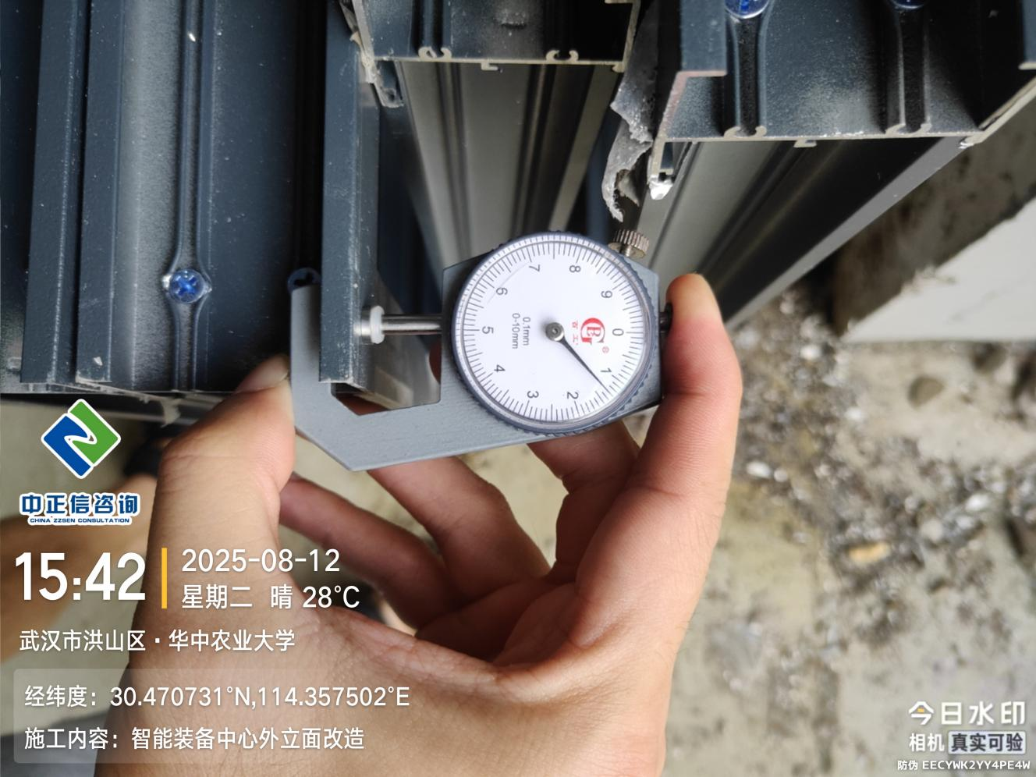
- 装备中心观光电梯基础模板拆除；
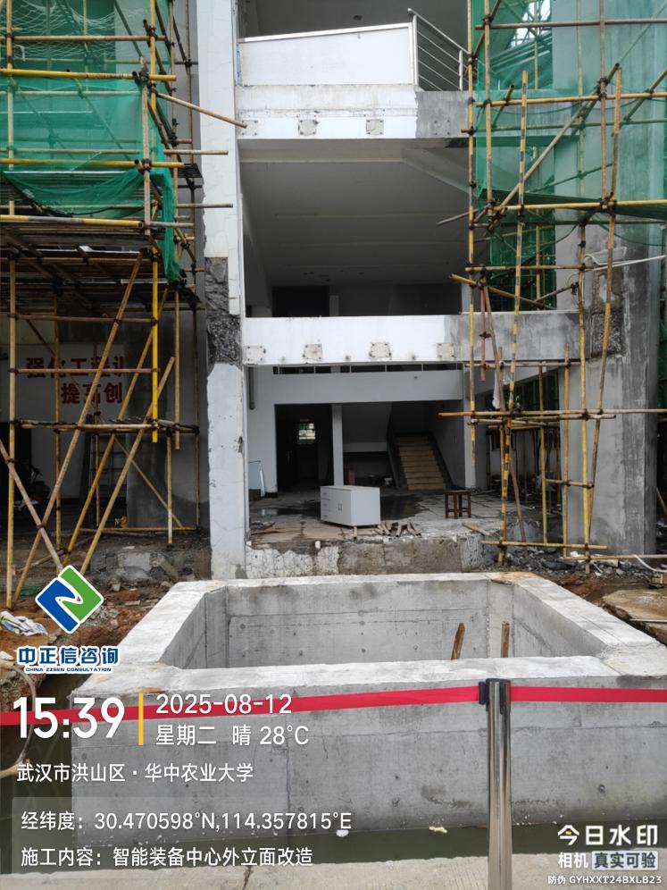
- 装备中心外墙窗框安装中；
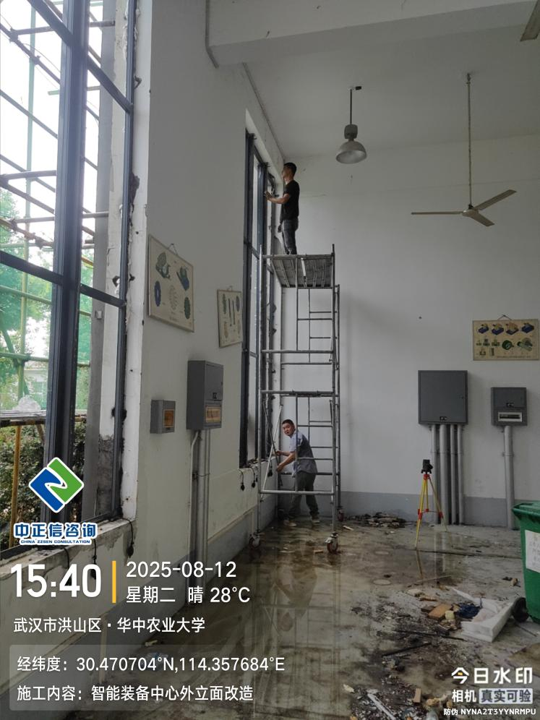
- 装备中心外窗立柱壁厚测量为3mm；
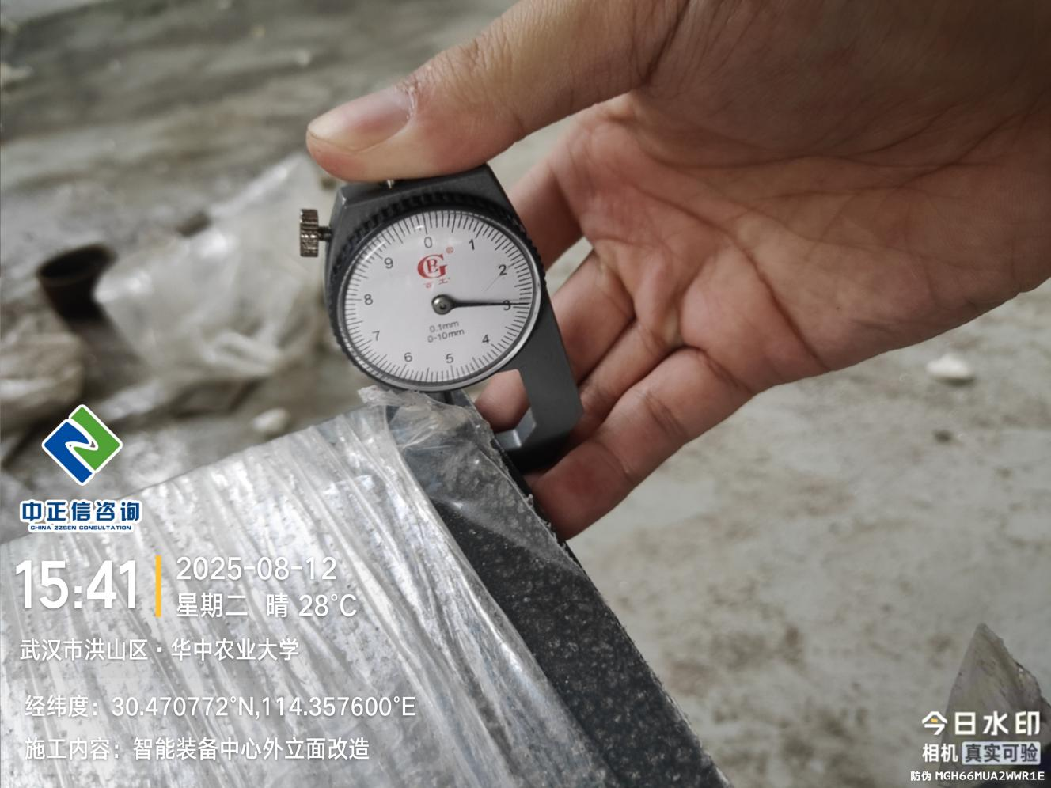
- 装备中心花架梁水泥砂浆抹灰；
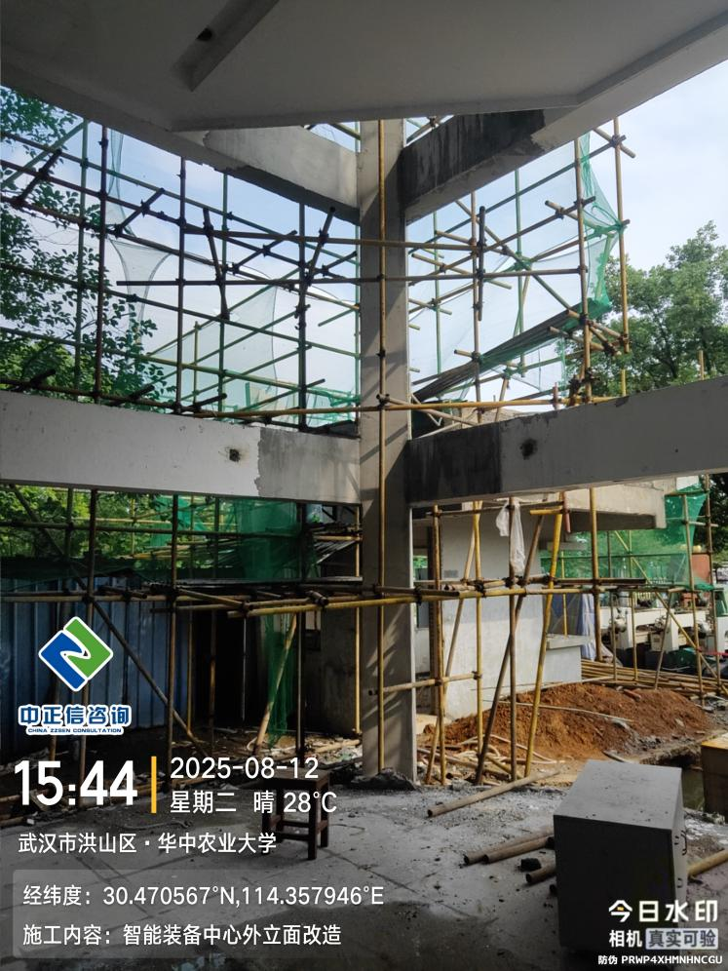
- 装备中心门卫室偏房拆除+出屋面吊顶拆除，拆除工程量据实计算（详见现场拆除工程量收方单）；
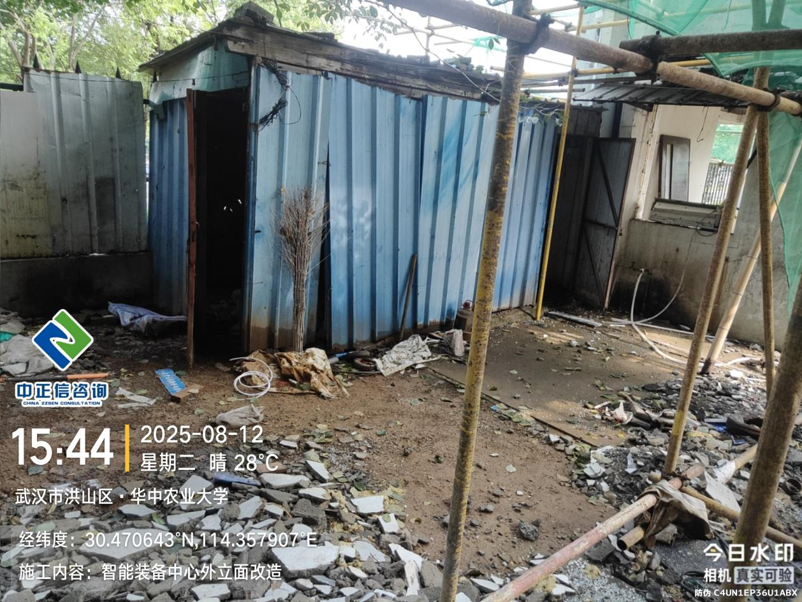
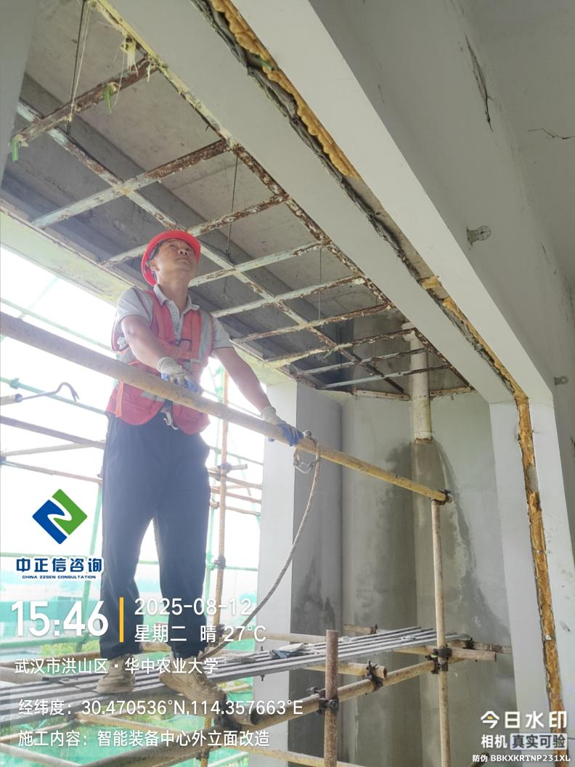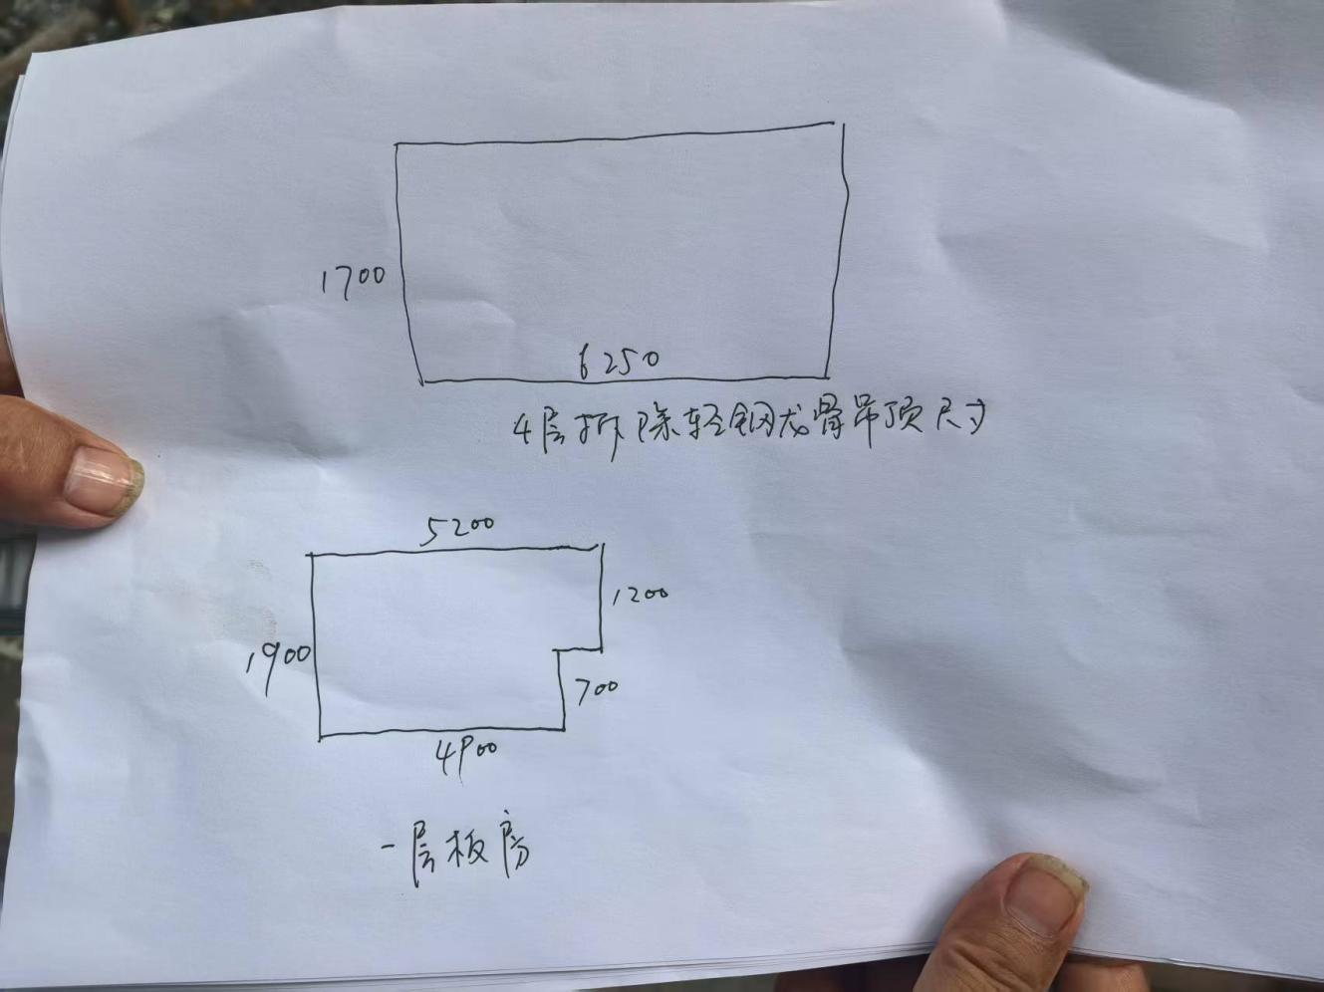
- 装备中心电梯基坑外侧防水卷材及保温板施工（防水卷材厚度为3.82mm，保温板厚度为34mm）；
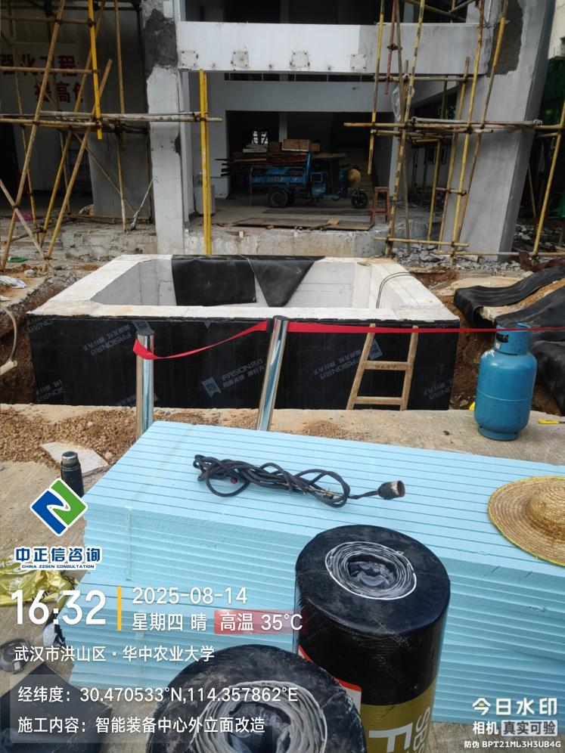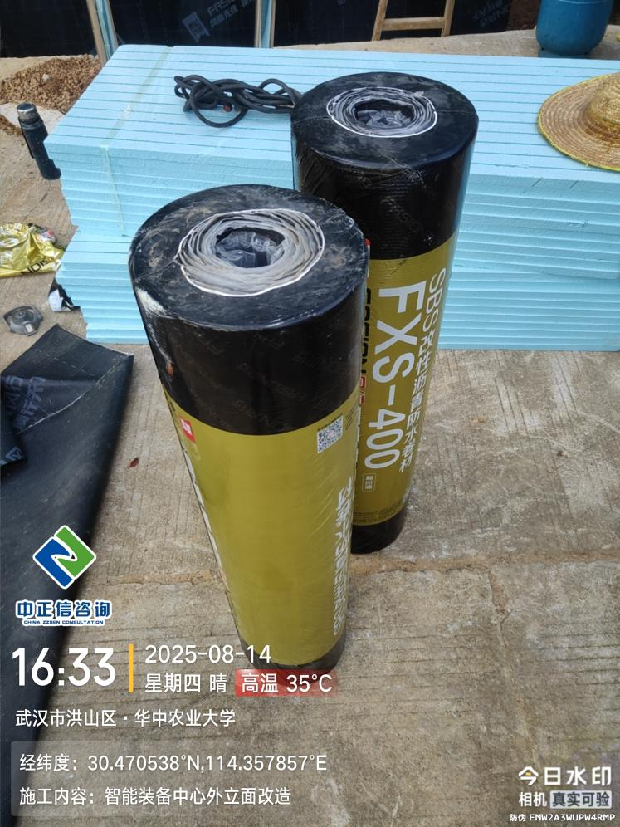
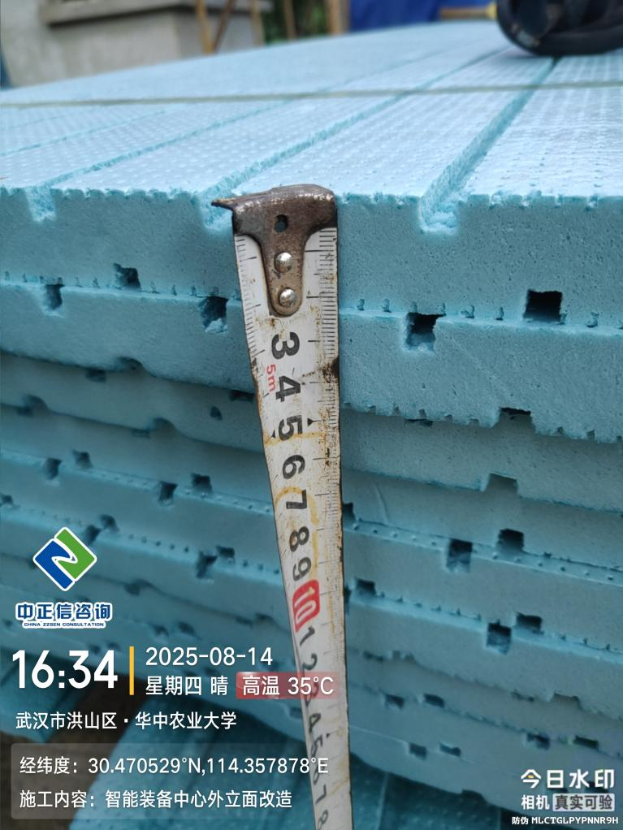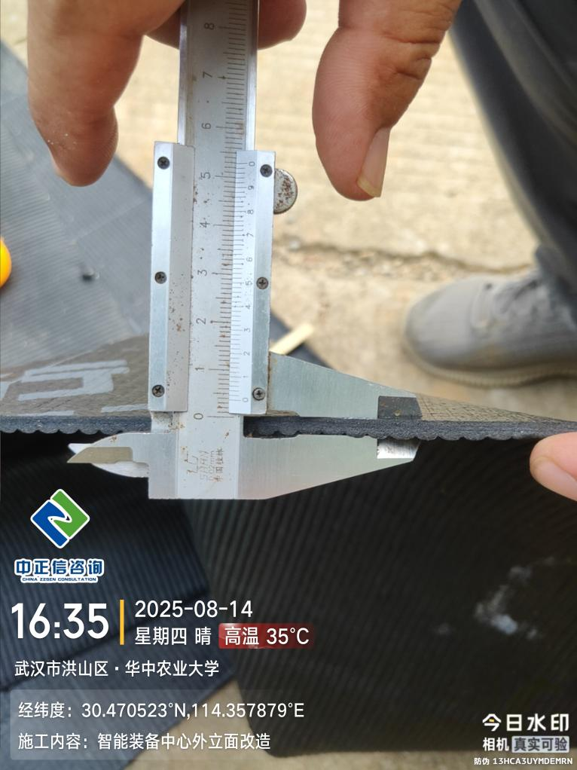
- 电梯基坑下部翻遍长度为250mm；
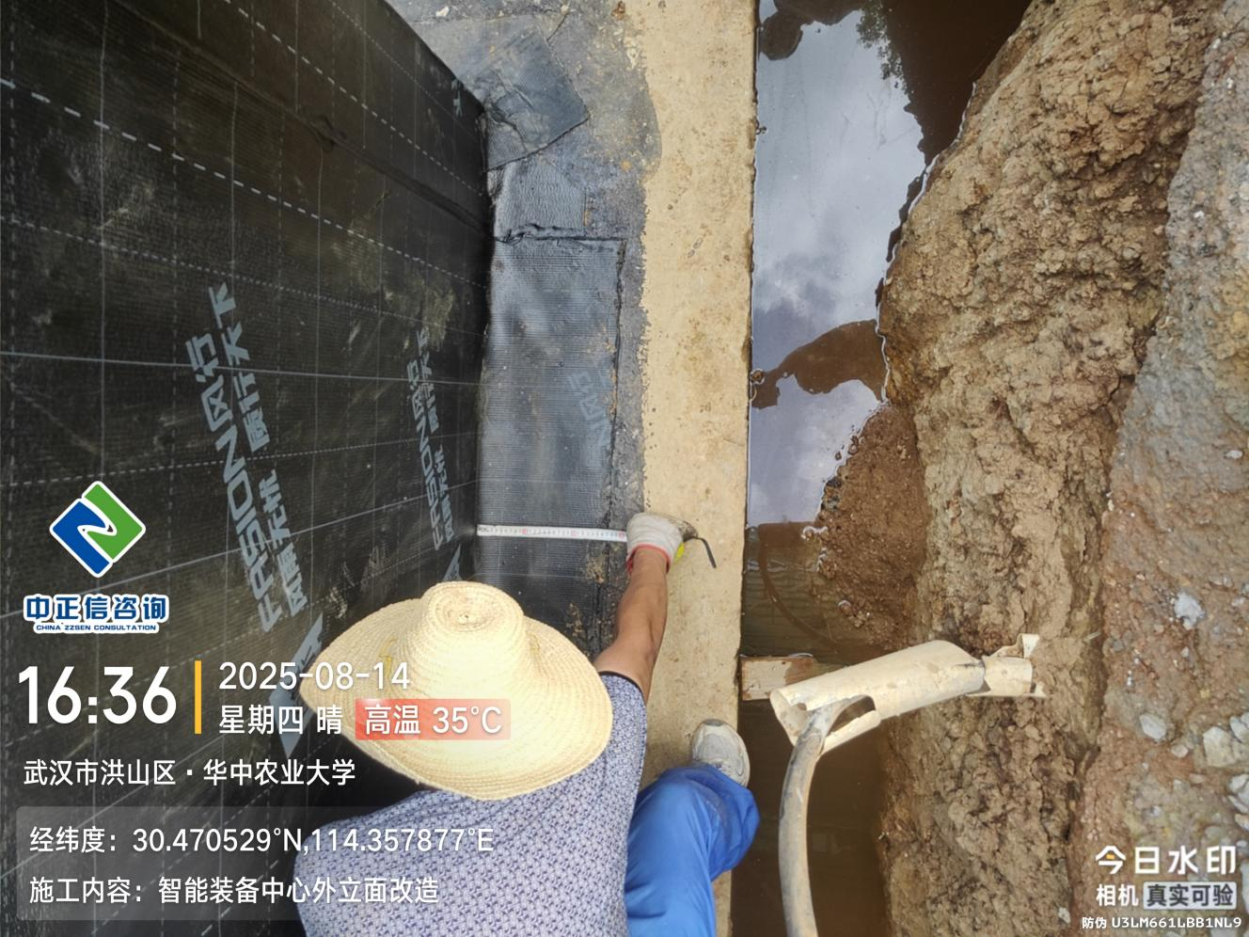
- 外立面底层涂料粉刷；
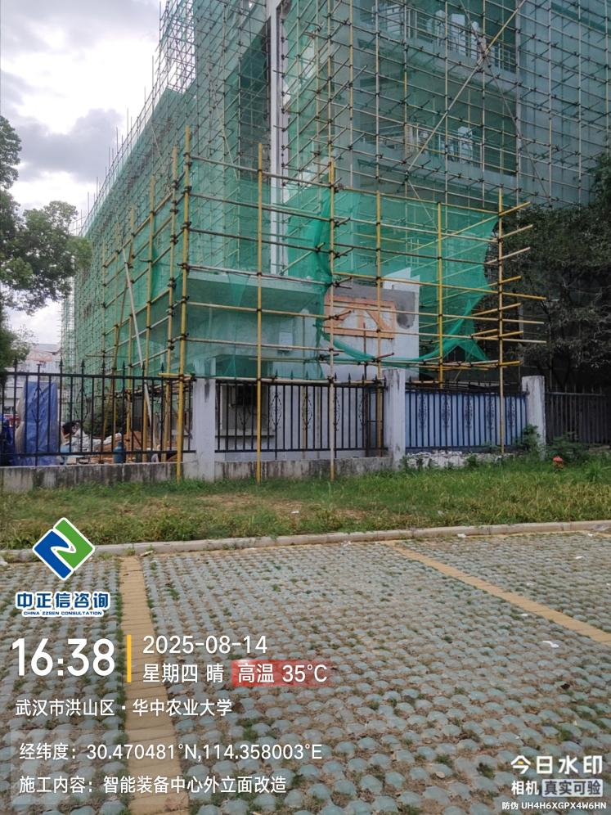
- 外墙面铲除水泥砂浆部分填补；
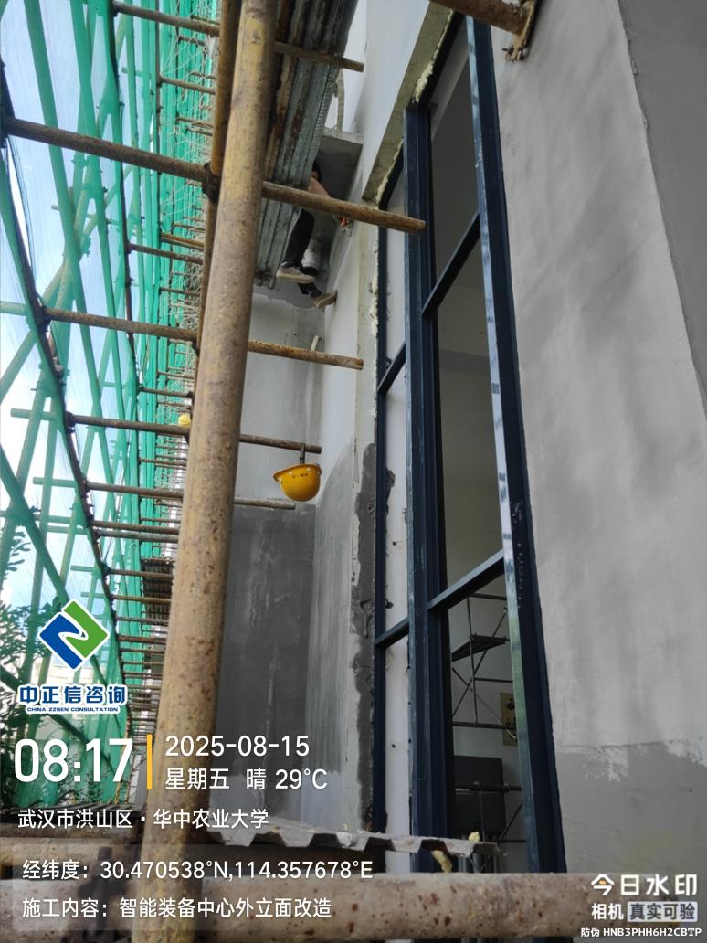
- 外墙腻子粉刷，腻子品牌为三棵树外墙工程腻子；
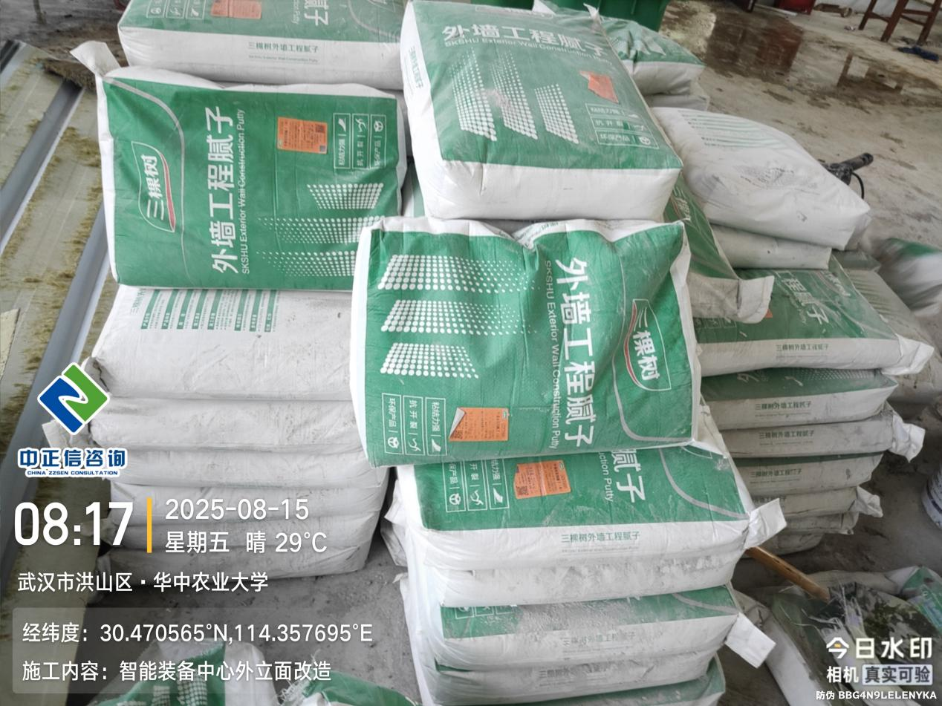
- 观光电梯基坑地梁模板安装；
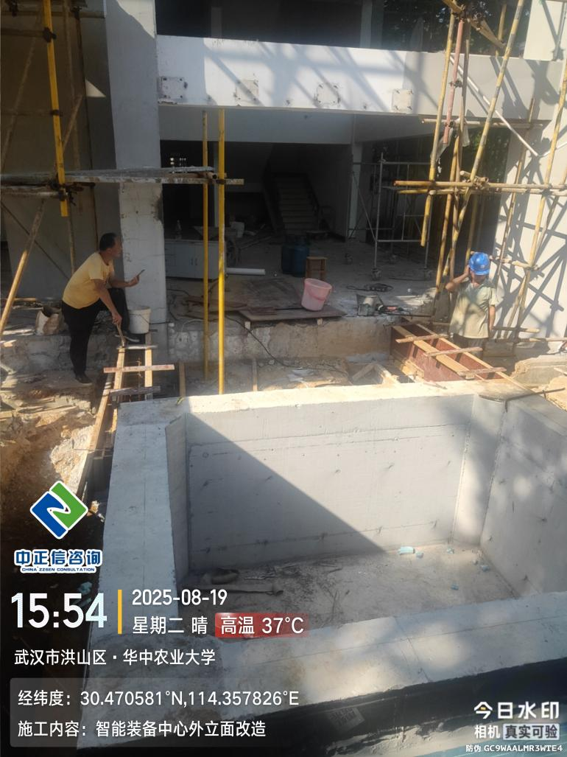
- 外立面窗户玻璃到场，玻璃规格为5+9A+5；
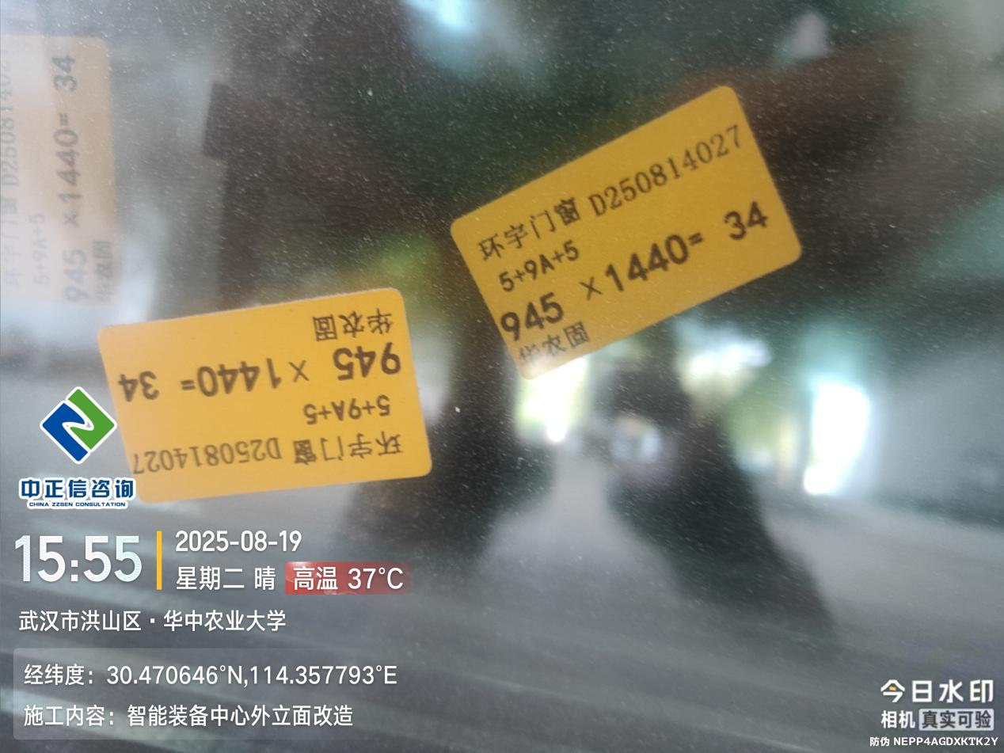
- 外立面铝合金窗框制作安装；
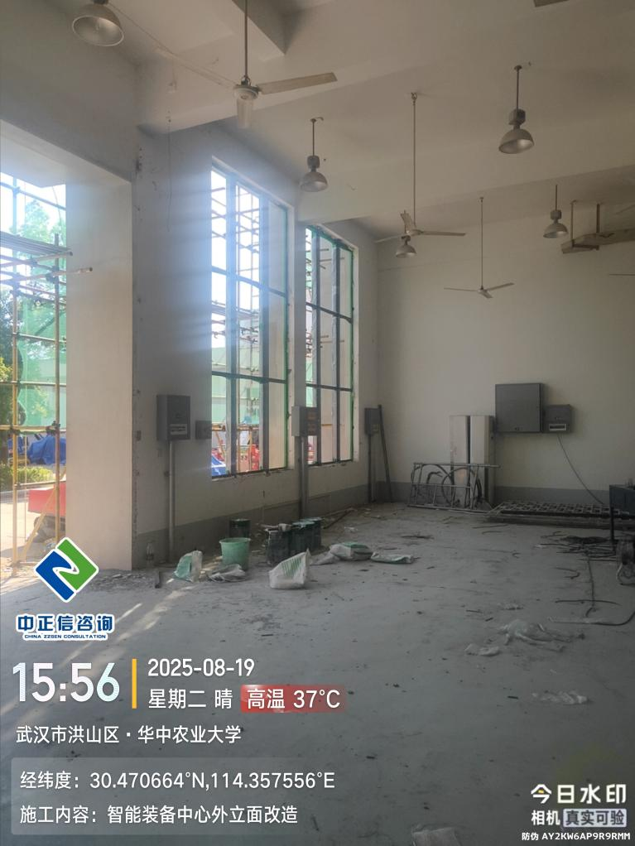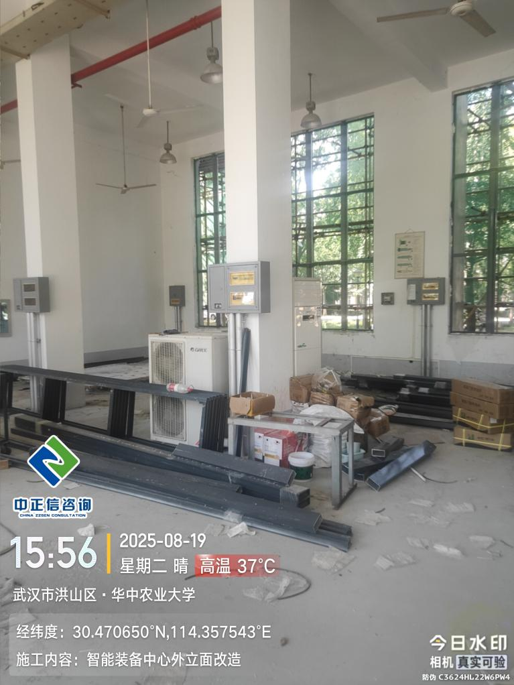
- 外立面水泥砂浆抹灰；
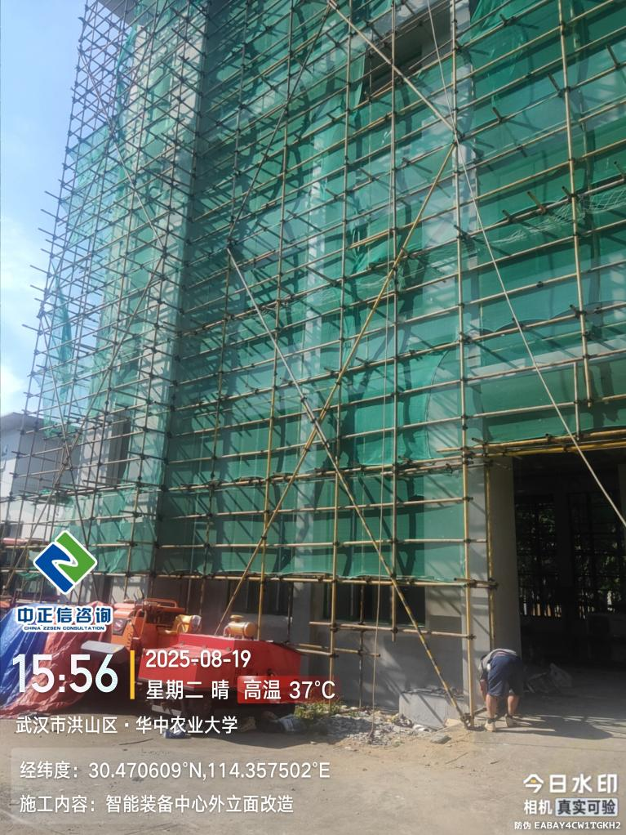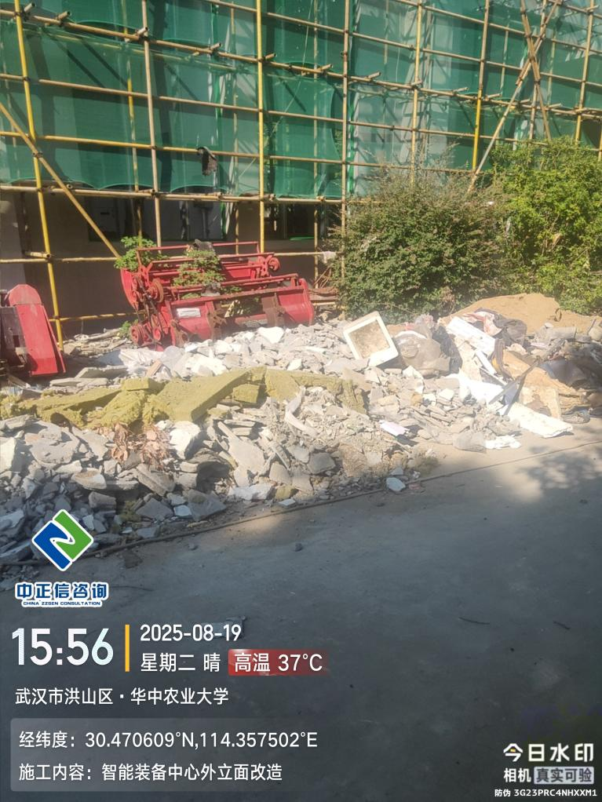
- 围墙栏杆刷漆;
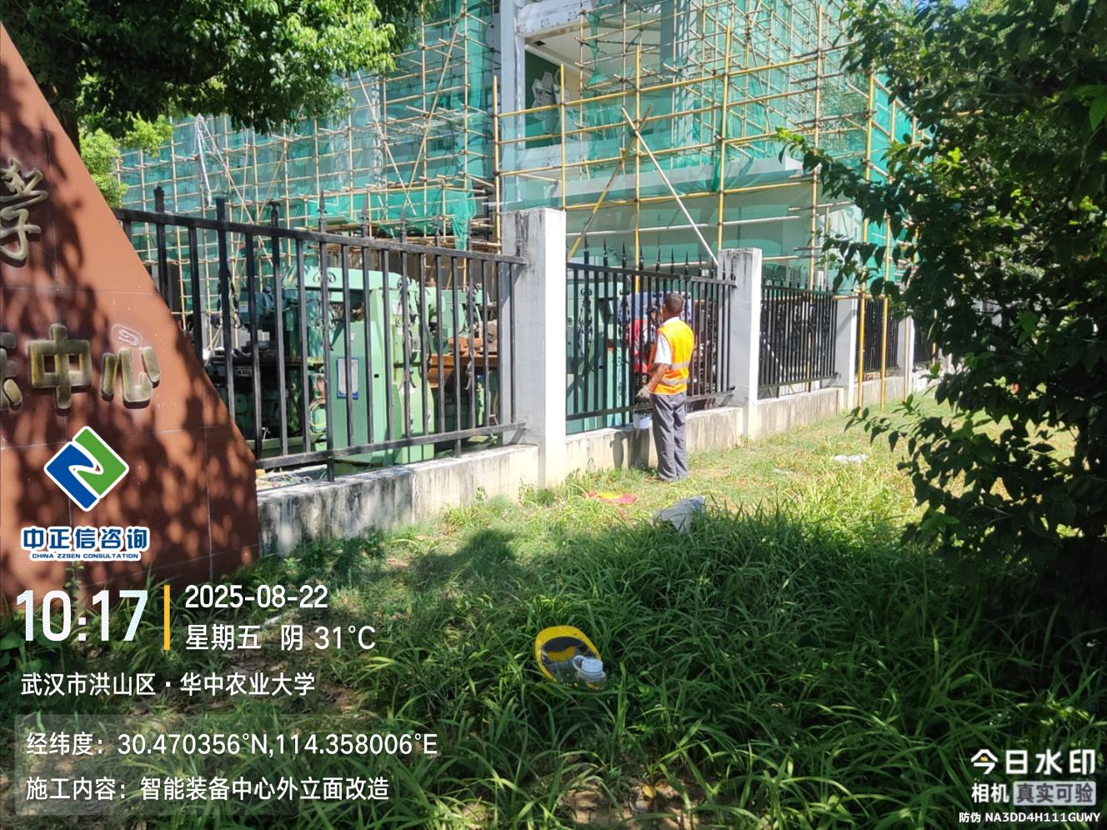
- 外立面真石漆中间漆喷涂；
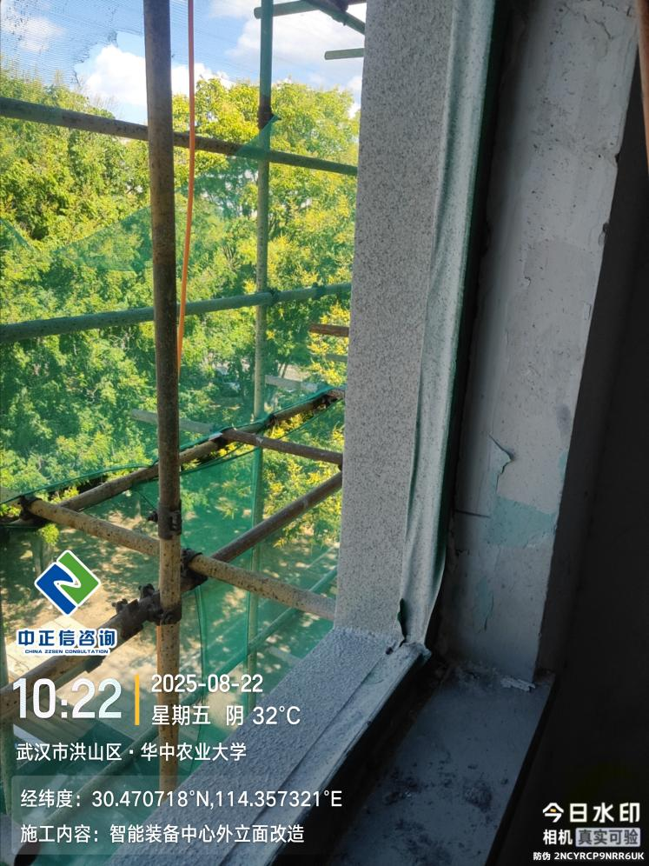
- 外立面真石漆喷涂（品牌为三棵树）；
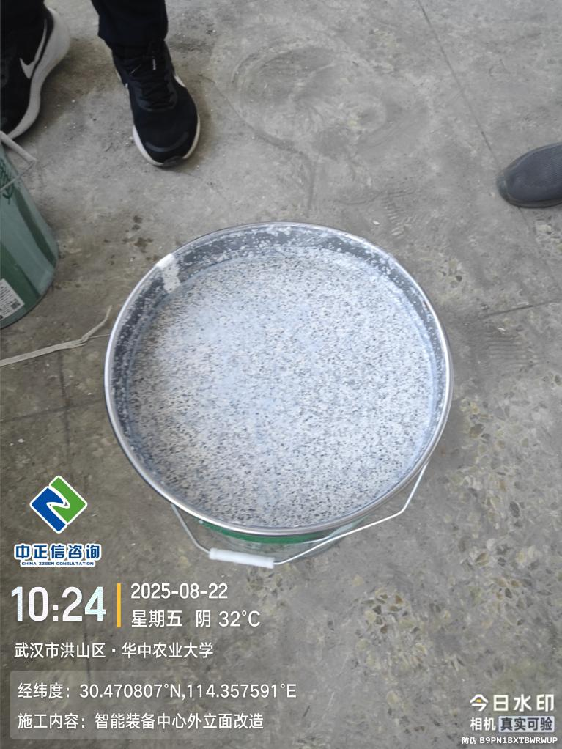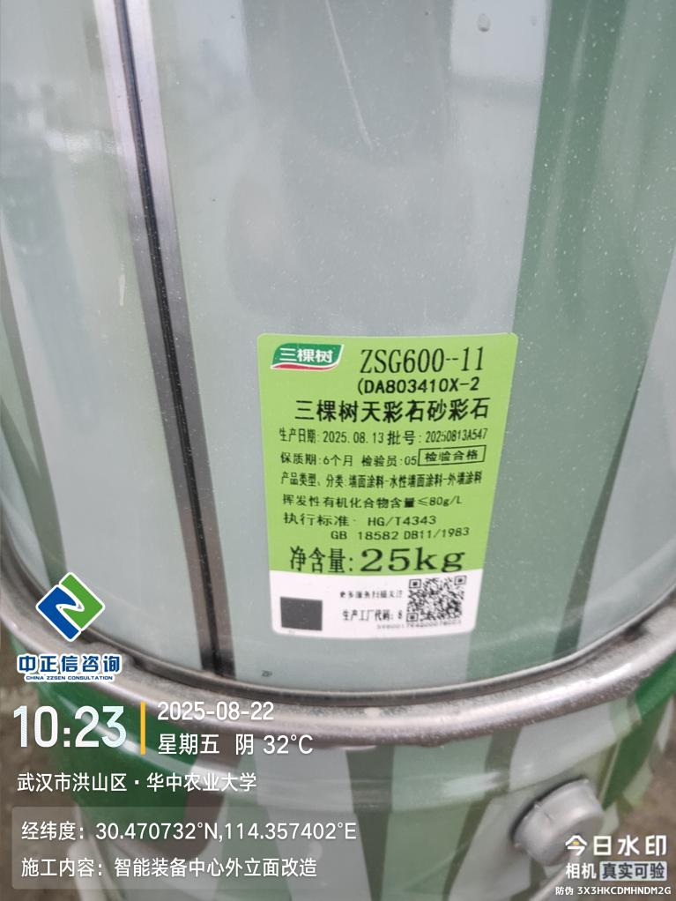
- 屋面第二遍防水卷材施工（卷材品牌为东方雨虹）；
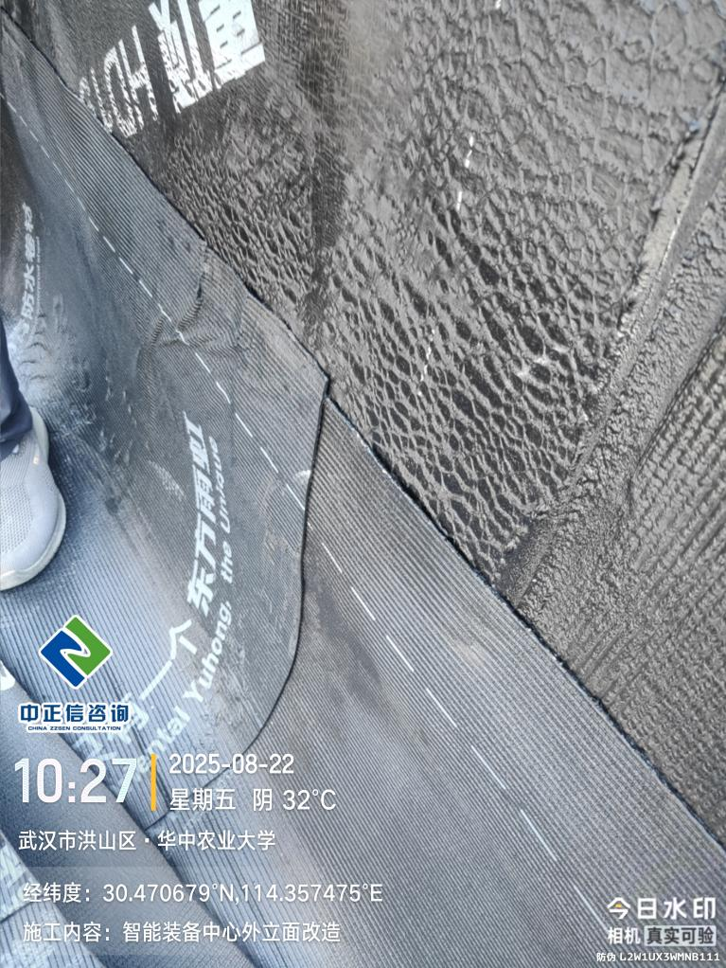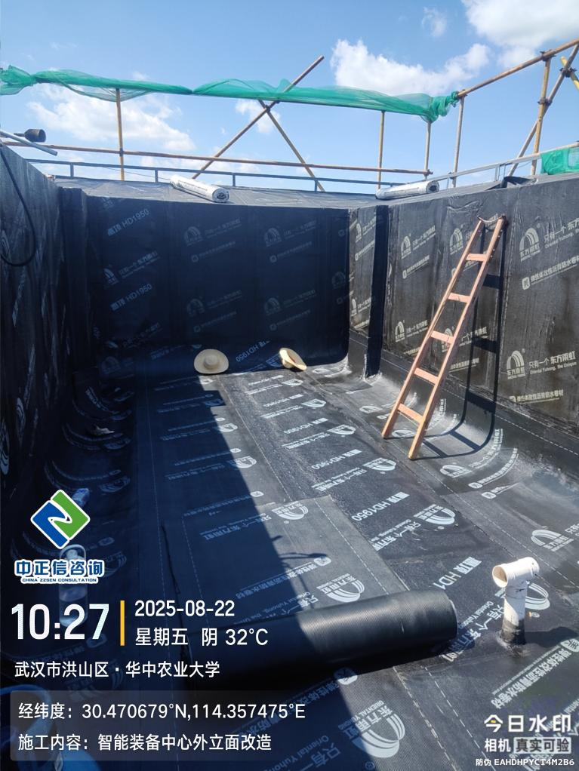
- 屋面防水卷材工艺为热熔法，卷材厚度为2.987mm；
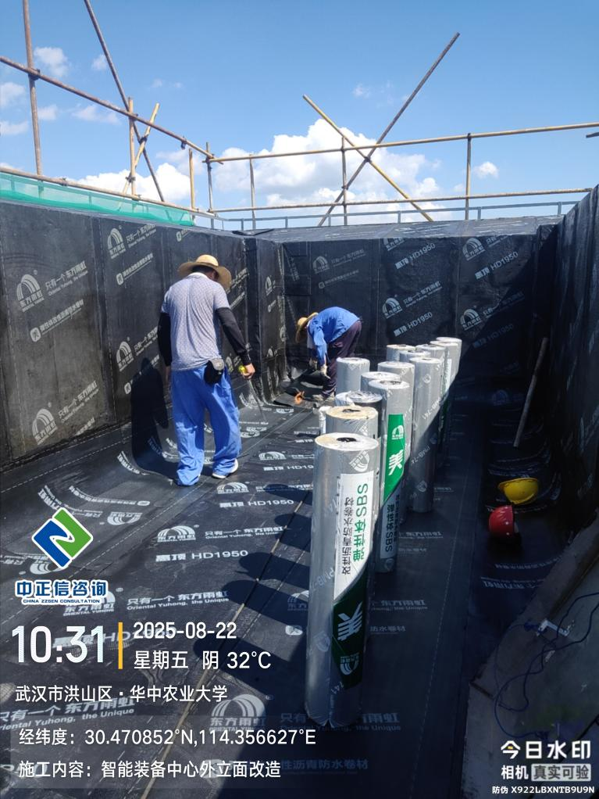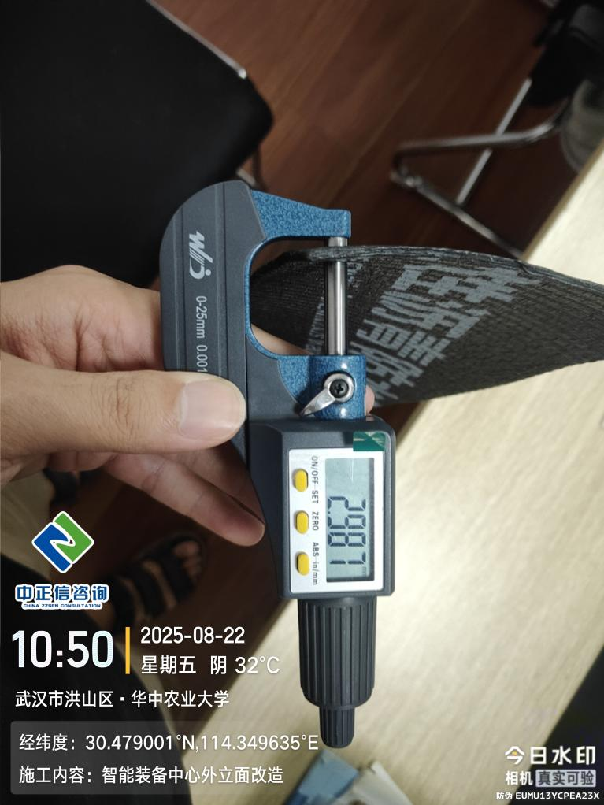
- 观光电梯钢构进场，各型号钢构尺寸及厚度测量200*200*7.808mm、300*200*9.494mm、H240*175*10.774、H200*100*8.385mm、200*100*3.608mm、L100*7.811mm、槽钢83*43*5.628mm；
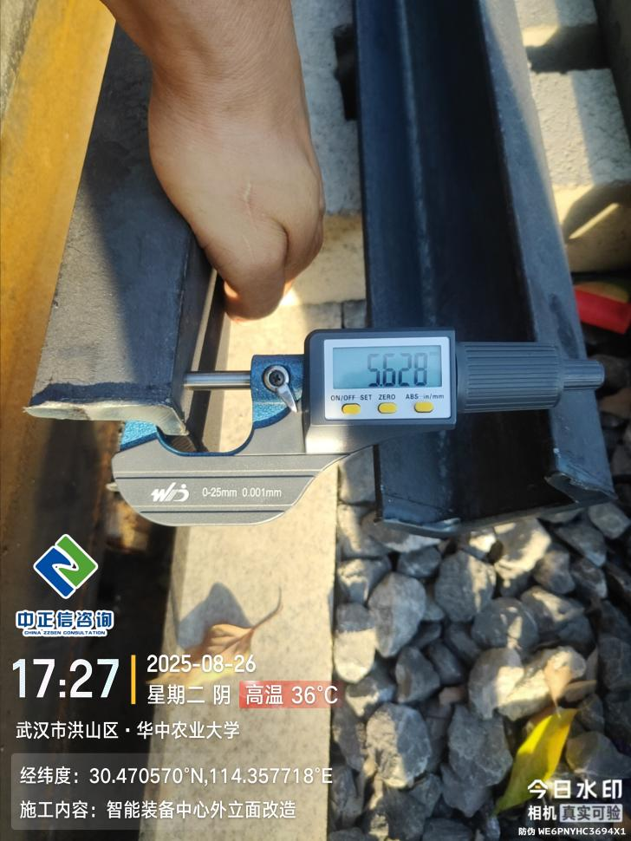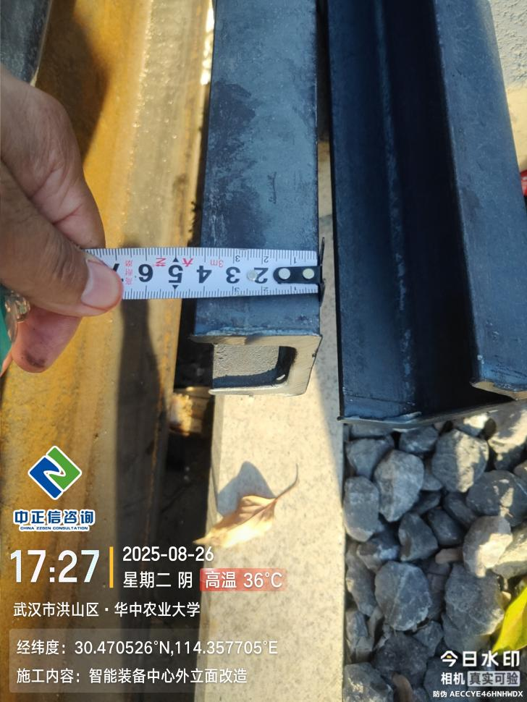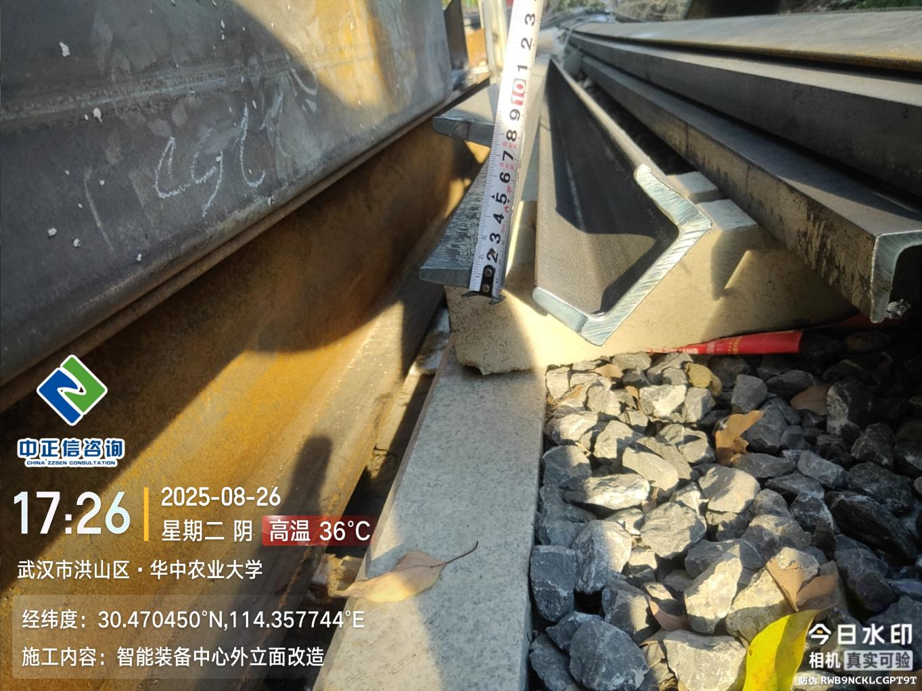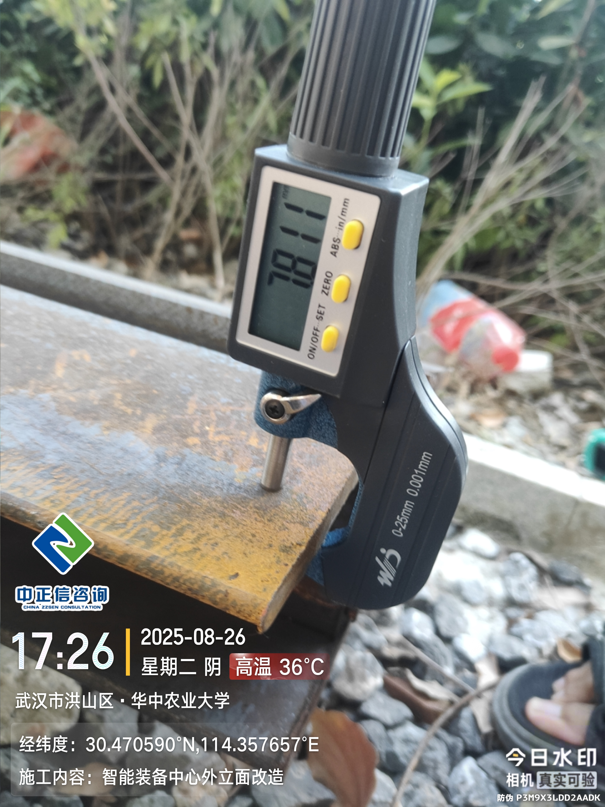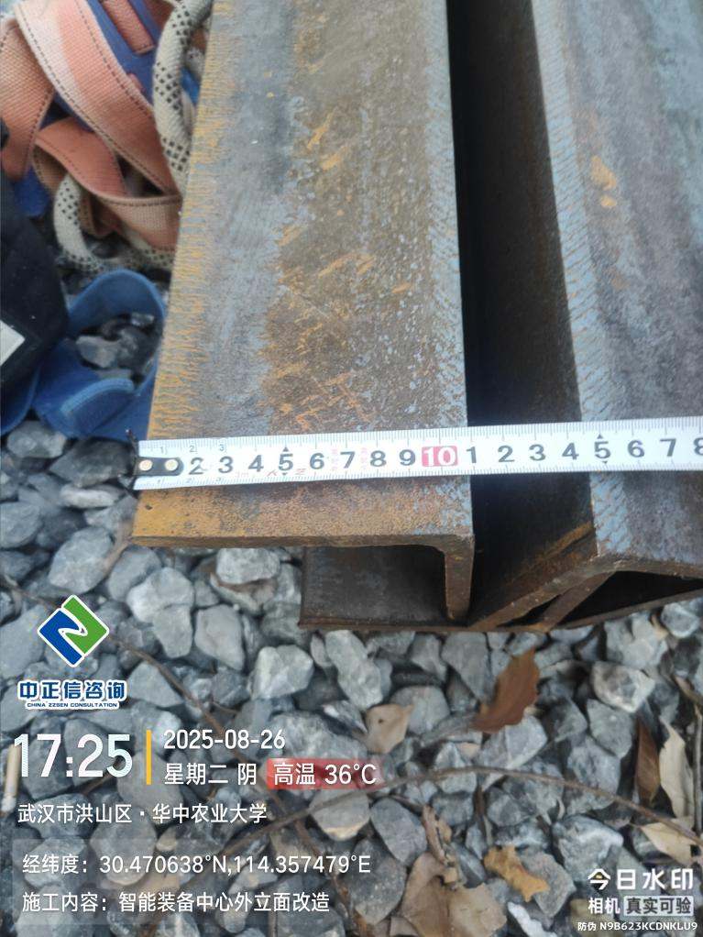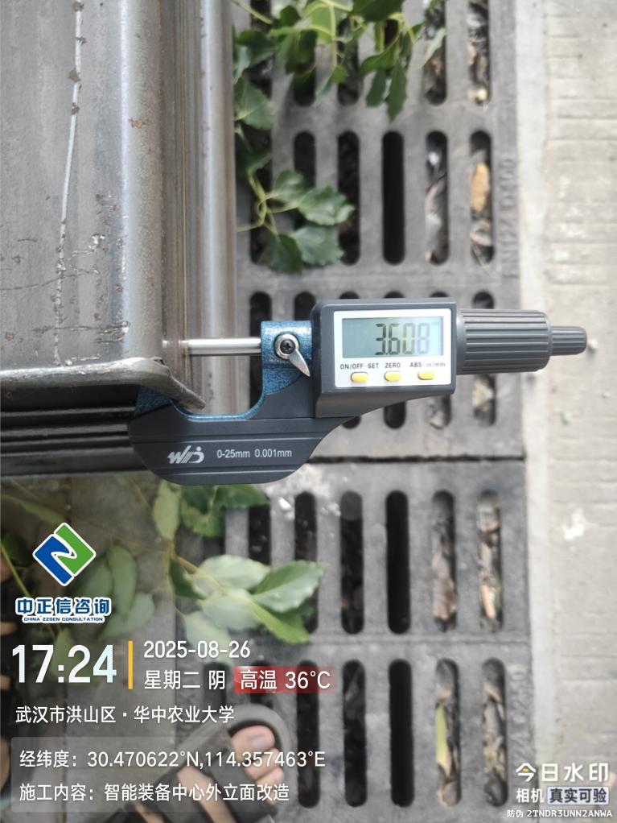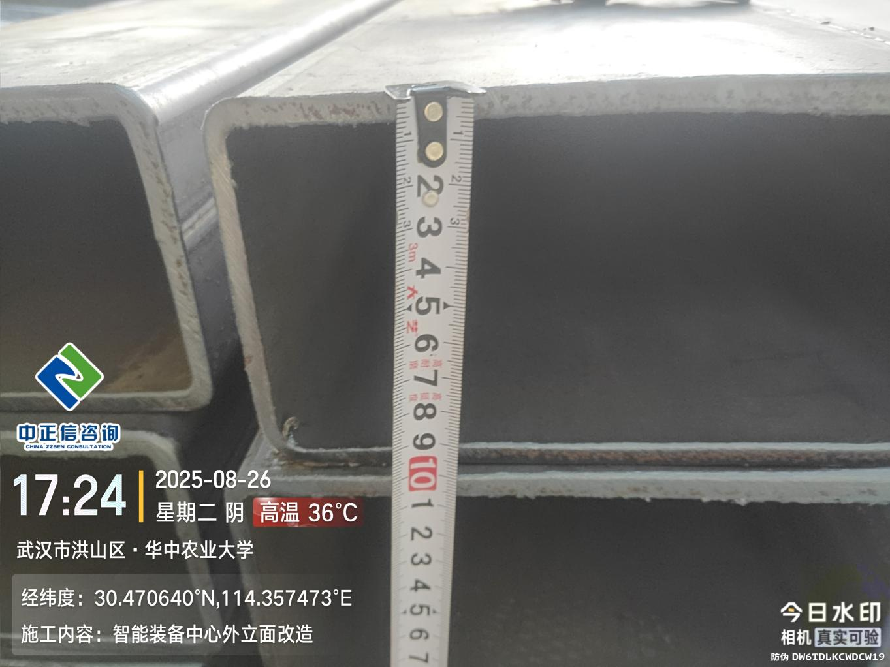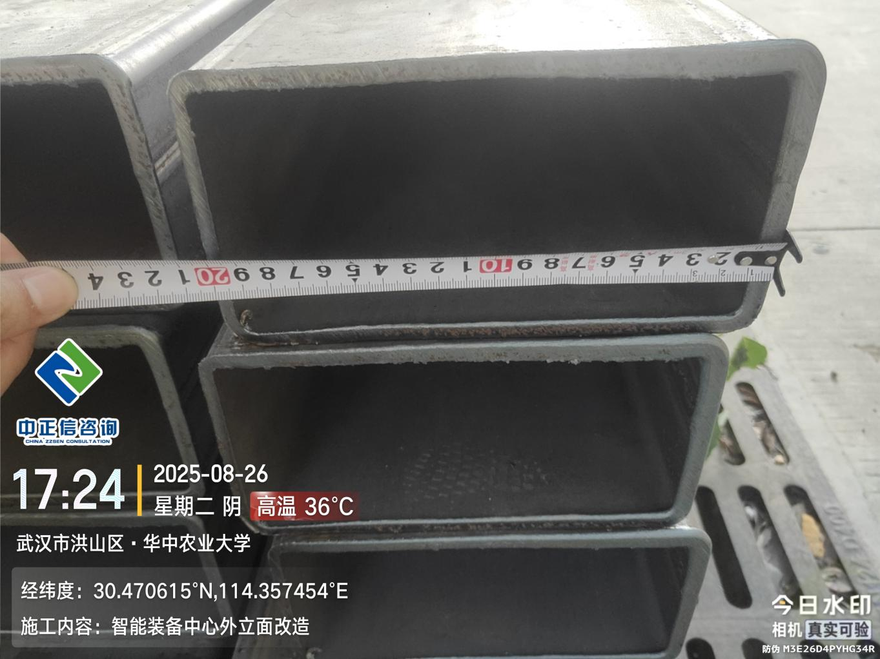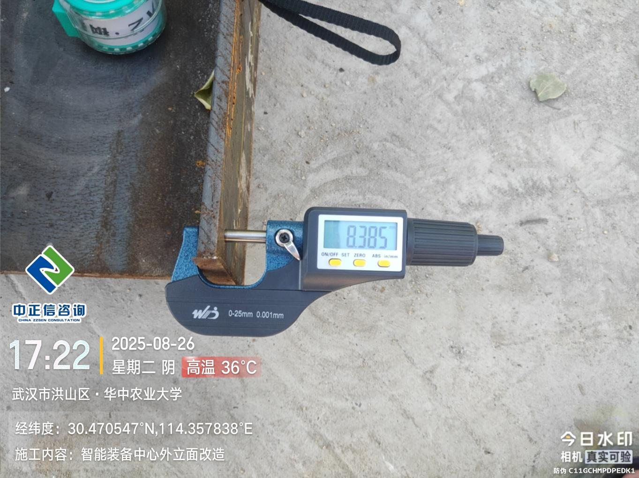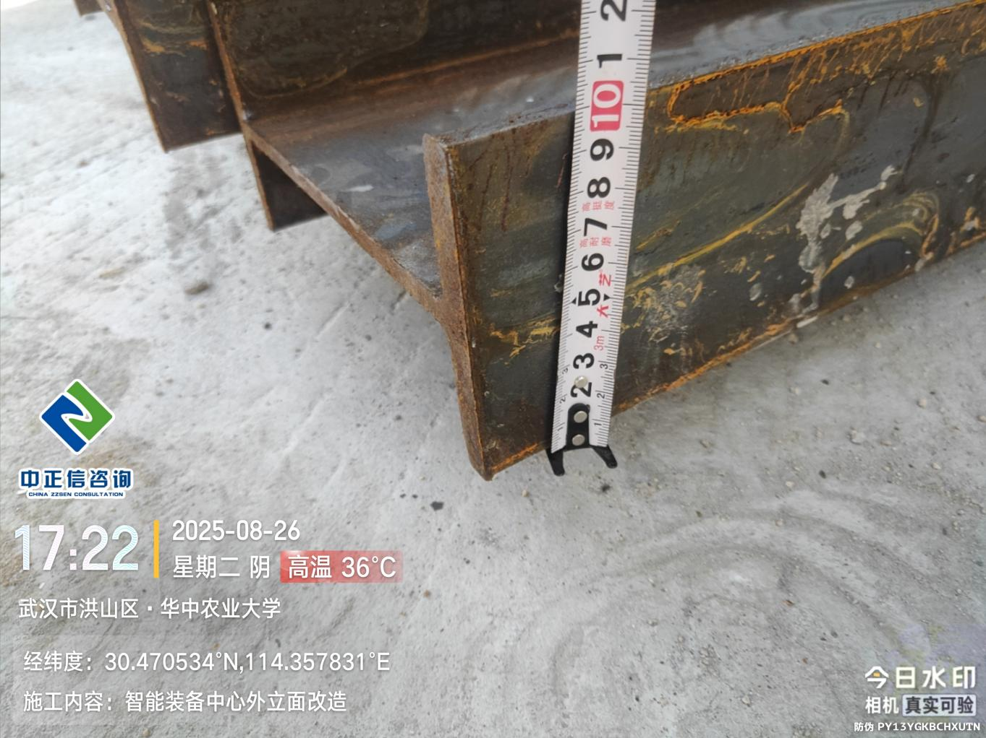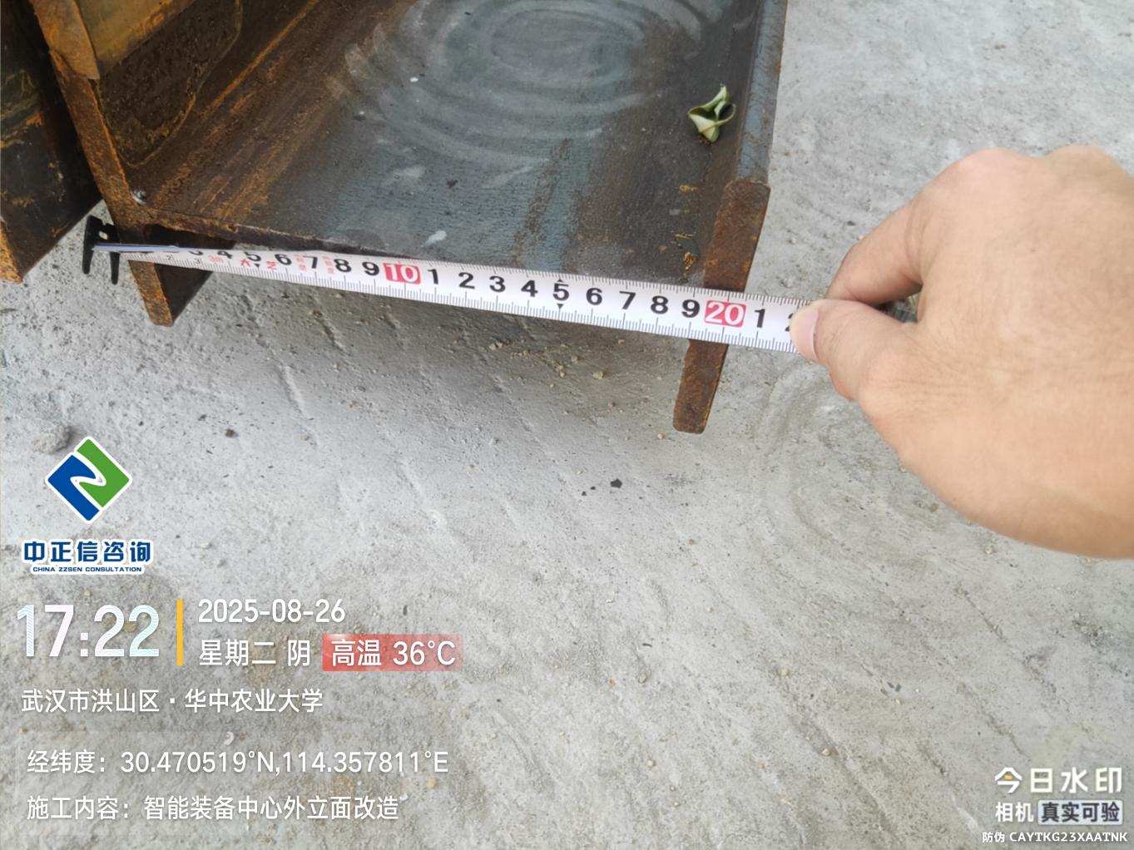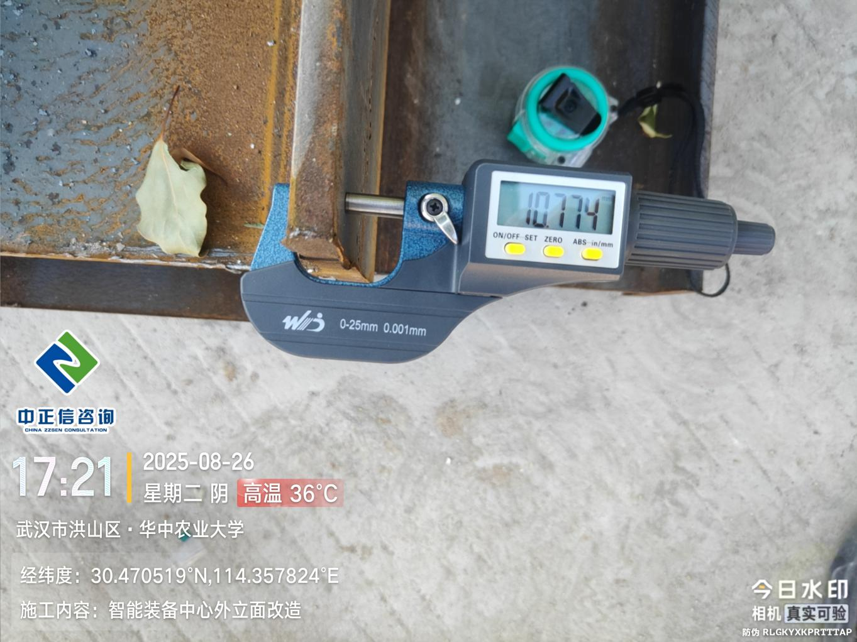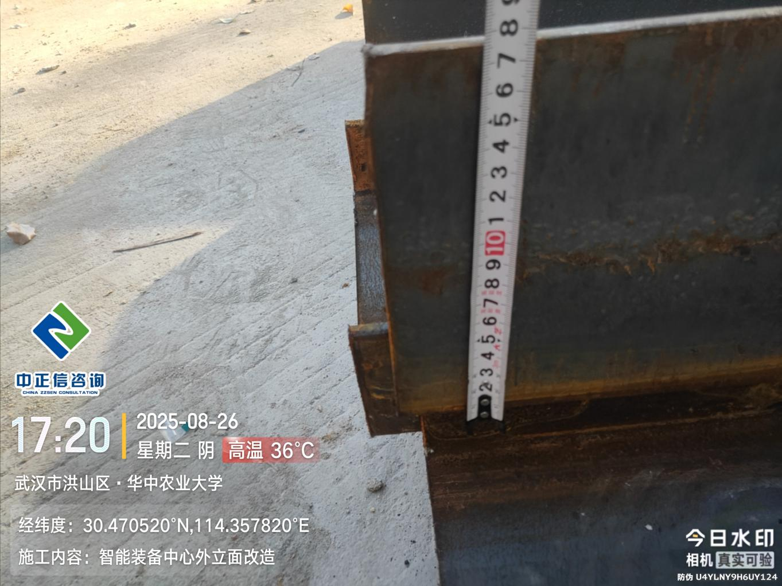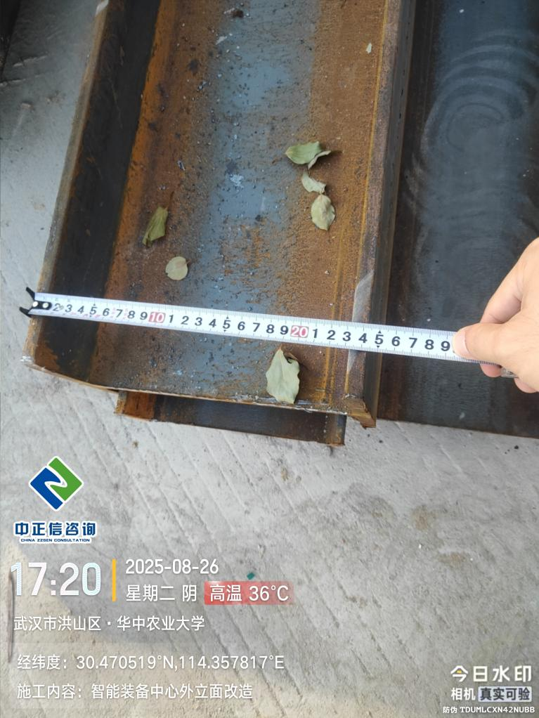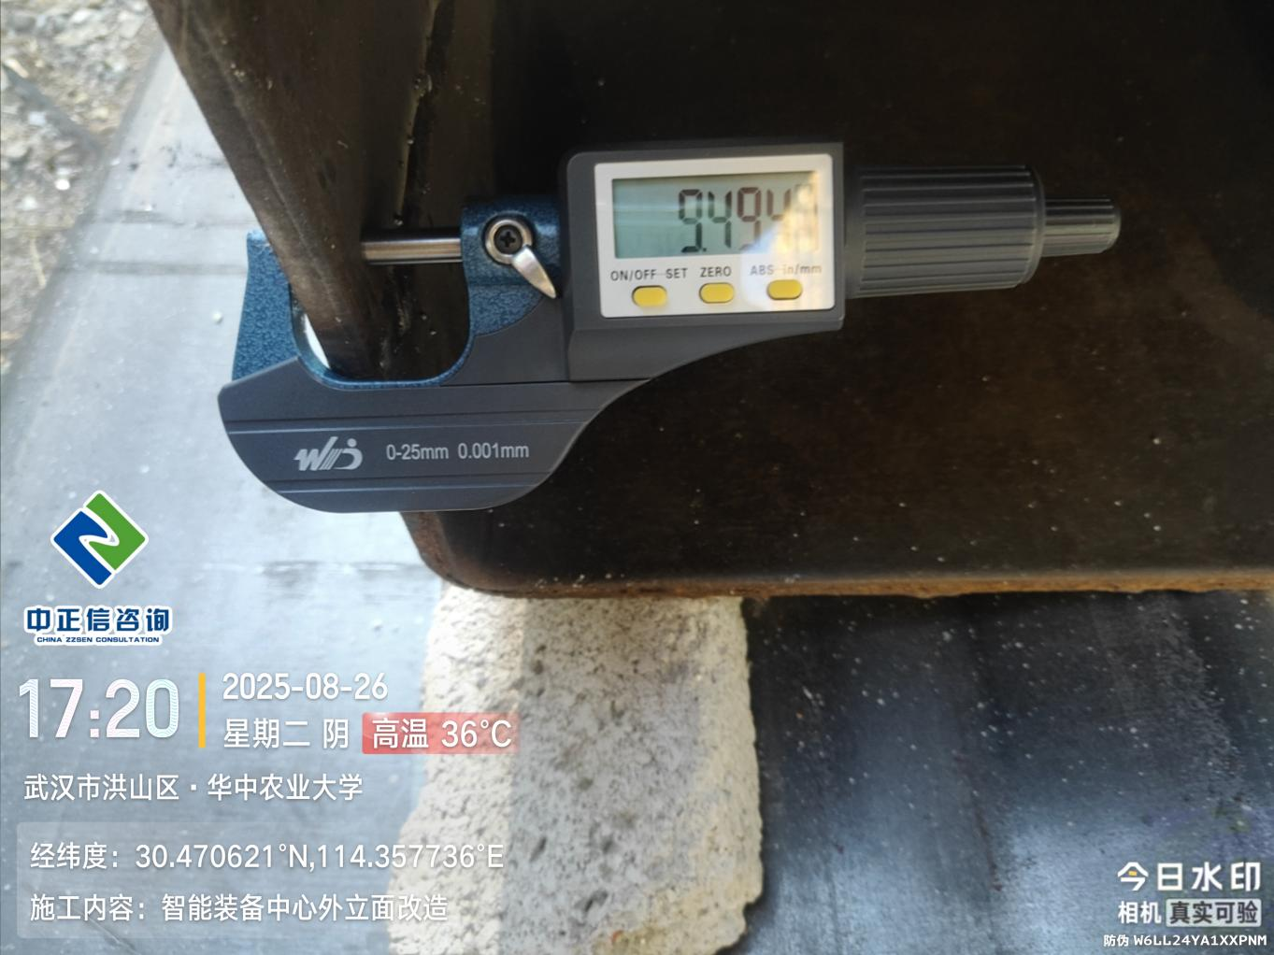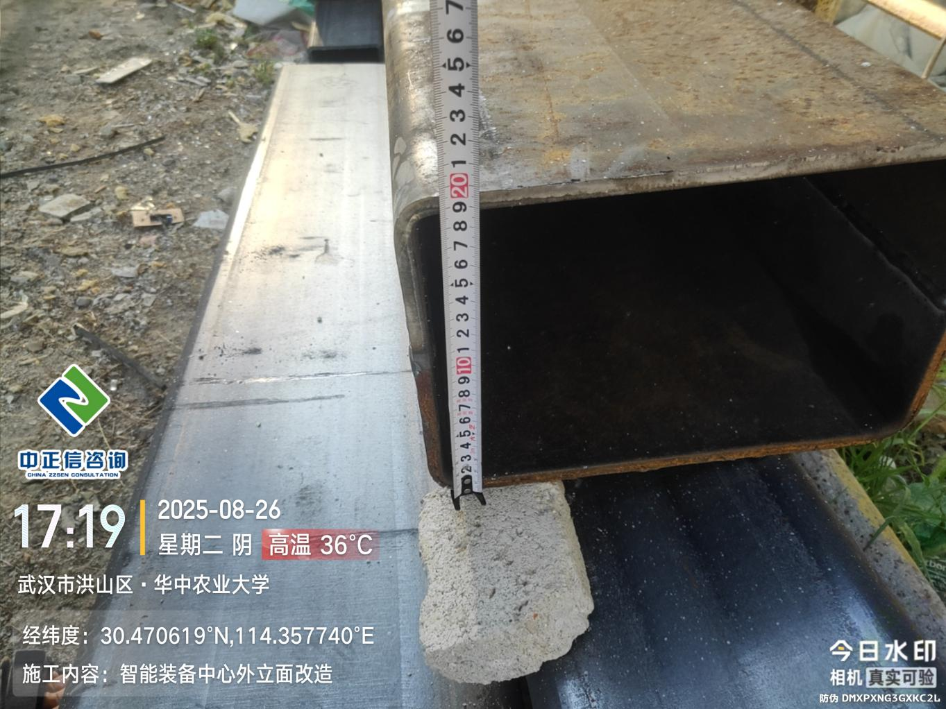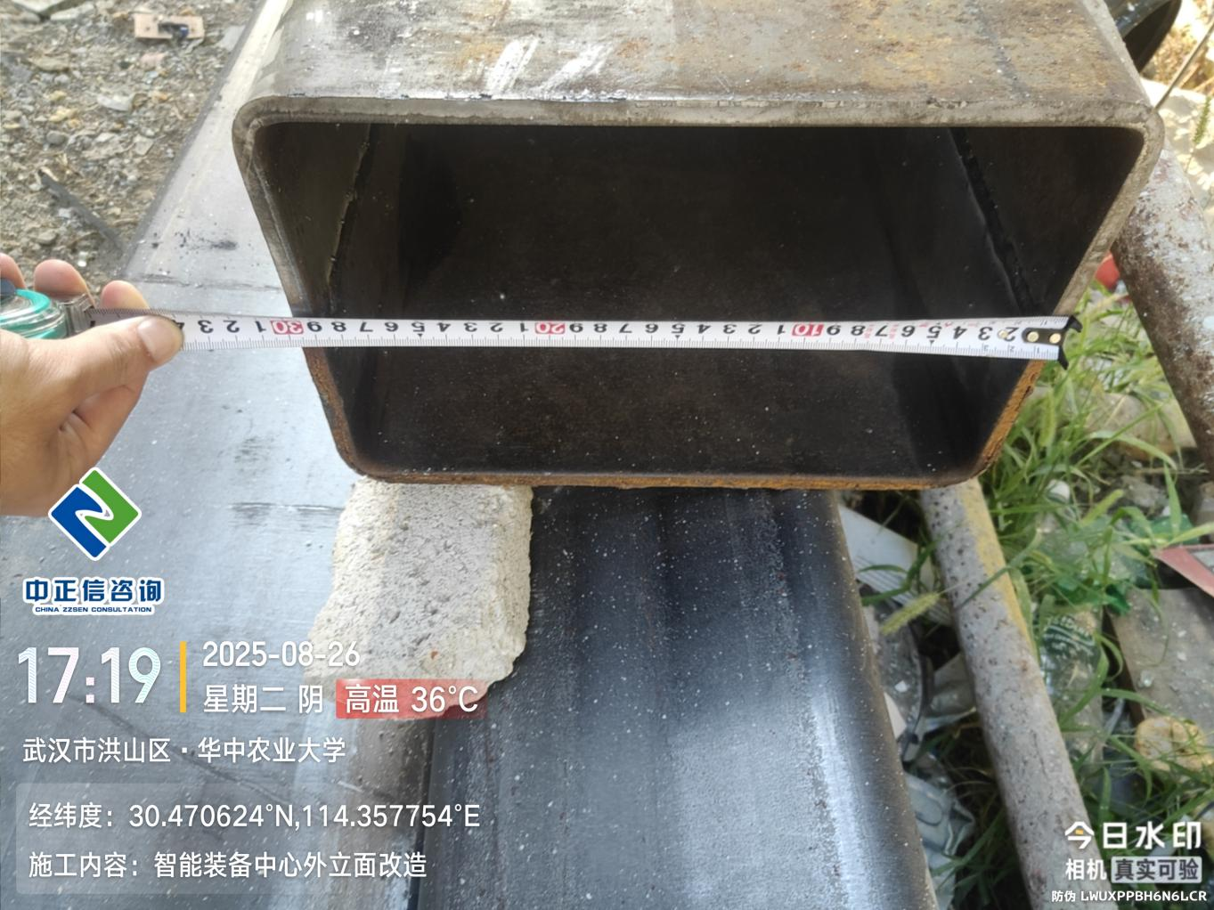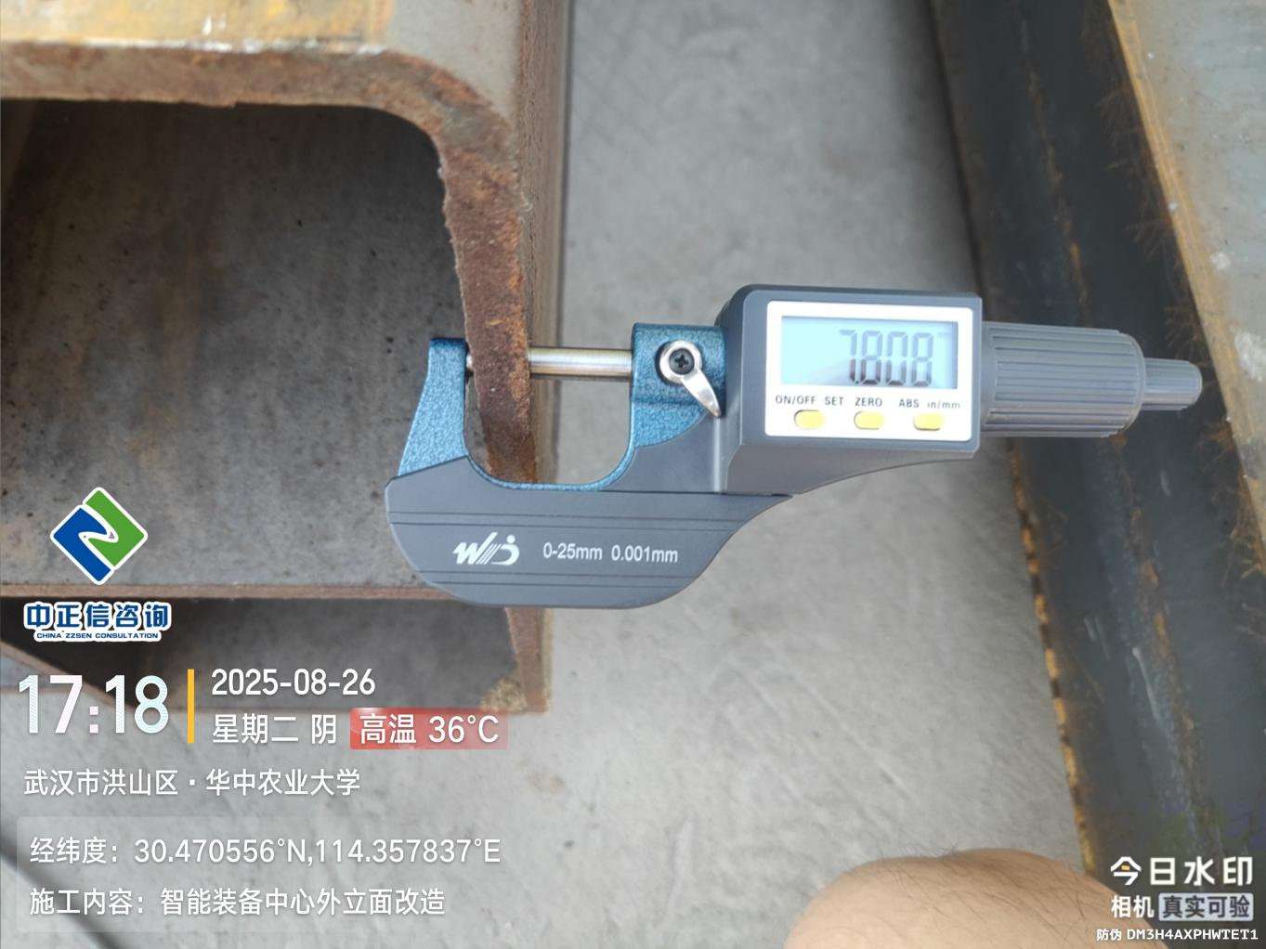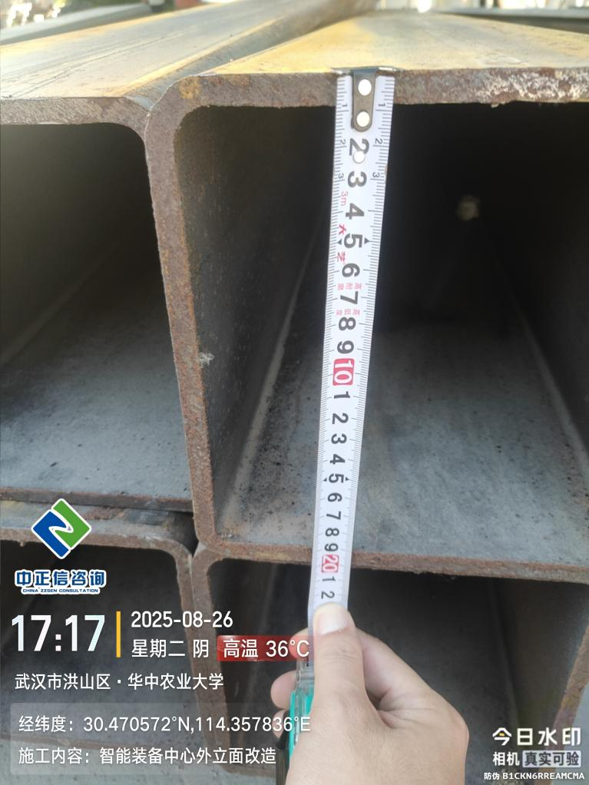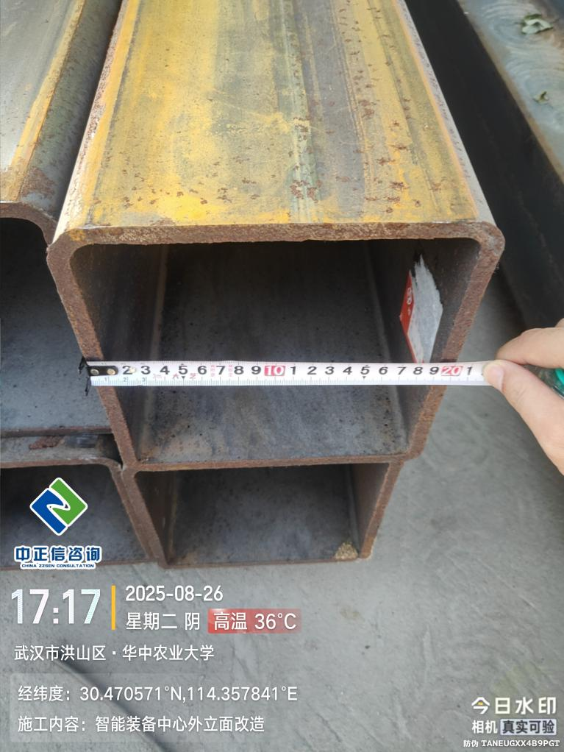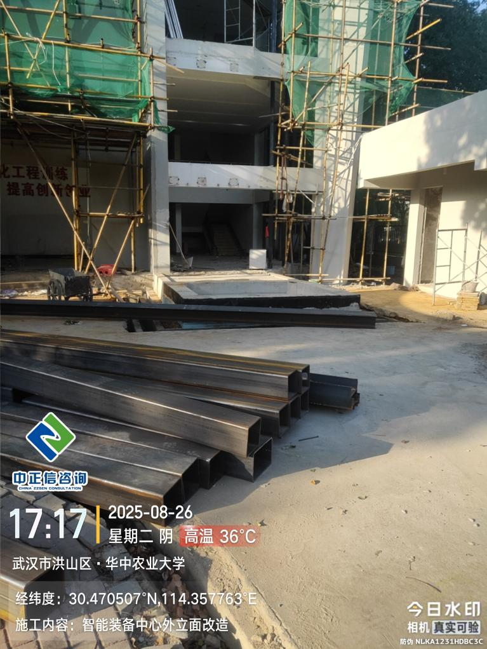
三、跟踪关注：
- 现场材料品牌记录；
- 外立面油漆品牌问题；
- 门窗材质及规格问题；

中正信咨询集团有限公司
2025年8月27日

